**Anexo III**

**Prazos de contratação, pagamento, e entrega.**

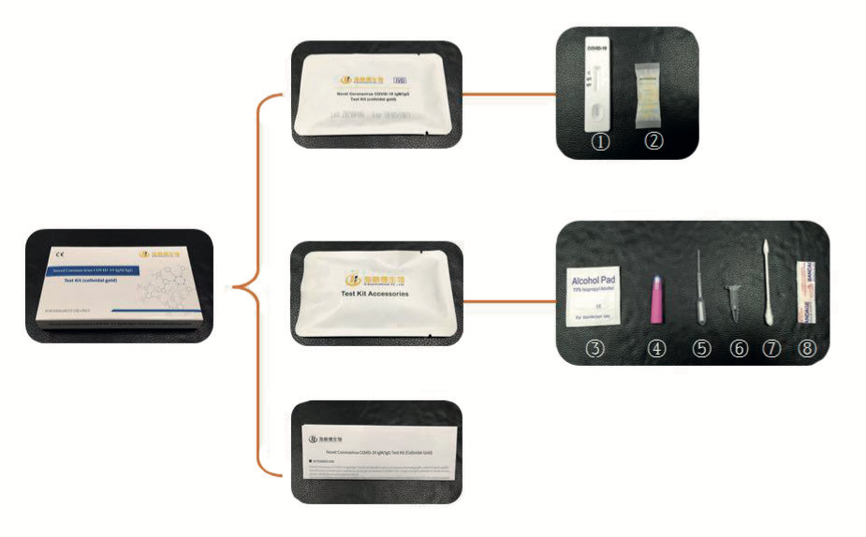

**DO PRAZO DE CONTRATAÇÃO**

O início da contratação será dia 26/05/2020 as 8:00h e se encerrará no dia 02/06/2020 as 16:00h.

**DA FORMA DE PAGAMENTO**

O pagamento se dará conforme descrito abaixo:

20% do valor total até o dia 02/06/2020

80% do valor total na emissão da Nota Fiscal

A Nota fiscal será emitida entre dia 02 e 04/05/2020

**DA SEPARAÇÃO E DISPONIBILIZAÇÃO PARA ENTREGA**

A separação se iniciará no dia 02/06/2020 e será concluída em 1 (um) dia útil, e permanecerá aguardando retirada da transportadora contratada.

**Os testes estão disponíveis para PRONTA ENTREGA**.

**DA ENTREGA AO COMPRADOR**

O prazo de entrega esta vinculado ao pagamento integral do contrato de adesão, sendo o prazo de entrega descrito abaixo:

Capitais Região Sudeste em até 3 (três) dias uteis

Interior Região Sudeste em até 5 (cinco) dias uteis

Capitais Região Sul em até 3 (três) dias uteis

Interior Região Sul em até 5 (cinco) dias uteis

Capitais Centro Oeste e Nordeste em até 7 (sete) dias uteis

Interior Região Centro Oeste e Nordeste em até 10 (dez) dias uteis

Capitais Região Norte em até 12 (doze) dias uteis

Interior Região Norte sob consulta